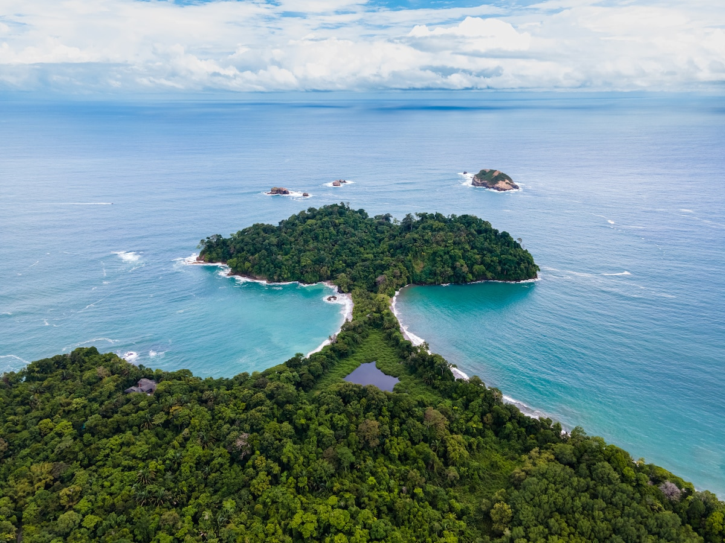

COSTA RICA DELUXE FECHA:
Duración: 07 días

INCLUYE VUELOS INTERNACIONALES

FOLIO:
PRESUPUESTO PARA:
NUMERO:
CORREO:

- PAÍSES: COSTA RICA

- CIUDADES: SAN JOSE – ARENAL – MANUEL ANTONIO

- FECHA DE SALIDA: DIARIAS

- ITINERARIO

DÍA 01
MÉXICO – SAN JOSÉ
Cita en el aeropuerto de la Ciudad de México para abordar el vuelo con destino a San José. Llegada, recepción y
traslado al hotel. Alojamiento.

DÍA 02
SAN JOSÉ (Vip City Bus con almuerzo)
Desayuno. A la hora indicada los recogeremos para iniciar nuestro recorrido. Disfrute de la ciudad de San José, donde
lo esperará el primer autobús de dos pisos de estilo europeo en Costa Rica, que le ofrece las mejores panorámicas, un guía bilingüe le explicará los detalles de las principales atracciones y un salonero abordo le invita a disfrutar de un coctel de bienvenida. El recorrido hace paradas en los lugares más emblemáticos de la ciudad como: parque La Sabana, Plaza de la Cultura, Museo de Arte, lobby del Teatro Nacional, Museo de Oro, Monumento Nacional, Parque Nacional y Mercado Central donde tendremos un espacio para hacer compras. Su experiencia con la cultura e historia se ven complementadas con un delicioso almuerzo típico que le hará disfrutar de una inolvidable experiencia cultural. Al finalizar el tour regreso al Hotel. Alojamiento.

DÍA 03
SAN JOSÉ-ARENAL
Desayuno. Traslado privado a Arenal. Hoy le llevaremos en un traslado privado hacia la espectacular zona de Arenal y
su imponente Volcán. Tarde libre. Alojamiento.

DÍA 04
ARENAL (Tour de Puentes Colgantes)
Desayuno. Los puentes colgantes de Místico son una de las actividades imperdibles en Arenal, donde podrás observar
vistas increíbles del Volcán Arenal y varios animales. Alojamiento.

DÍA 05
ARENAL – MANUEL ANTONIO
Desayuno. Disponte a pasar un día de descanso mientras te trasladamos a la zona de Manuel Antonio. Alojamiento.

DÍA 06
MANUEL ANTONIO (Tour a Parque Nacional Manuel Antonio)
Desayuno. El día de hoy visitaremos el Parque Nacional Manuel Antonio, donde podrás disfrutar de la increíble
biodiversidad y las preciosas playas del Parque Nacional, junto a tu guía experto naturalista. Alojamiento.
***El Parque Nacional Manuel Antonio está cerrado los martes.

DÍA 07
MANUEL ANTONIO – SAN JOSÉ – MÉXICO
A la hora acordada, traslado al aeropuerto para tomar vuelo de regreso a la Ciudad de México. FIN DE NUESTROS
SERVICIOS.

HOTELES PREVISTOS (O SIMILARES)

CIUDAD | HOTELES SUPERIOR
SAN JOSÉ | DOUBLETREE CARIARI
ARENAL | HOTEL TABACÓN GRAND SPA
MANUEL ANTONIO | HOTEL PARADOR

NOTAS DEL DESTINO
Habitación Doble en Categoría Turista y Primera consta de 2 camas
•Nota: *Habitación Sencilla en Categoría Turista y Primera consta de 2 camas.
•Importante: El orden de las visitas podrá ser modificado en función de la disponibilidad de los servicios terrestres y aéreos respetándose en todo momento la realización de todas las visitas y excursiones programadas en el itinerario.

SERVICIOS:

INCLUYE | NO INCLUYE
- Aéreo México – San José – México  - Traslado aeropuerto – hotel – aeropuerto  - 02 noches de alojamiento en San José con desayunos  - Vip City Bus regular con almuerzo  - Traslado privado de San José a Arenal  - 02 noches de alojamiento en Arenal con desayunos  - Traslado privado de Arenal a Manuel Antonio  - 02 noches de alojamiento en Manuel Antonio  - Tour regular al Parque Nacional Manuel Antonio (Cerrado Martes)  - Traslado privado de Manuel Antonio al Aeropuerto SJO  - Seguro de asistencia en viaje AC100  - 01 maleta documentada de 23 kilos | - Ningún servicio no especificado  - Gastos personales  - Propinas  - No incluye bebidas  - Propinas y gastos extras por consumo  - Entradas no mencionadas

TARIFA POR PERSONA EN DOLARES:
CATEGORÍA | HOTELES SUPERIOR
DOBLE | 2,638 USD
TRIPLE | 2,428 USD
SENCILLA | 4,468 USD
MENOR (2 A 9 AÑOS) | 848 USD
Tipo de cambio xx.xx MXN al día xx.xx.xxxx, confirmar tipo de cambio del día al momento de reservar. Tarifa en USD vigente 24hrs.
PROGRAMA VÁLIDO PARA TERMINAR VIAJE EL 30 DE JUNIO DE 2026.APLICA SUPLEMENTO DESDE EL 01 DE DICIEMBRE AL 15 DE ENERO DE 2026.APLICA SUPLEMENTO EN SEMANA SANTA, PASCUA Y EN FECHAS DE CONGRESOS Y EVENTOS

NOTAS IMPORTANTES:

• Es responsabilidad del pasajero contar con INE o pasaporte vigente, así como visados, vacunas y requisitos necesarios para realizar su viaje. Viaja Como Eres S.A de C.V no se responsabiliza por problemas derivados por la falta u omisión en el cumplimiento de estos requisitos.
• El orden de los servicios podría variar según disponibilidad aérea y/o terrestre.
• En caso de existir impuestos o tasas extras a pagar en destino, los mismos deben de ser cubiertos por el pasajero.
• La presente cotización no implica reserva ni bloqueo de lugares. Todas las tarifas están sujetas a disponibilidad al momento de realizar la reserva en firme dependiendo de la disponibilidad existente. Los precios indicados son de contado y están expresados en dólares estadounidenses (USD). El pago podrá realizarse mediante transferencia electrónica o depósito con cheque. Para más información sobre métodos de pago, condiciones y restricciones, comuníquese con nuestro personal autorizado.

TERMINOS Y CONDICIONES

Para consultar nuestras condiciones generales y contrato de adhesión, visite nuestra página web: https://www.pangeaviajes.mx/es-MX/

POLITICAS DE CANCELACIÓN

Pagos y anticipos no son reembolsables.
Se debe realizar el pago total de los servicios 40 días antes de la fecha de salida, consulta con tu asesor el pago inicial y los anticipos. Viaja Como Eres S.A de C.V., podrá cancelar automáticamente los servicios solicitados en esta cotización o el contrato si no se realizan los pagos conforme a lo acordado.

AVISO DE PRIVACIDAD
Los datos personales recabados serán tratados conforme a la Ley Federal de Protección de Datos Personales en Posesión de los Particulares y al Aviso de Privacidad disponible en disponibles en el siguiente enlace, https://www.pangeaviajes.mx/es-MX/

